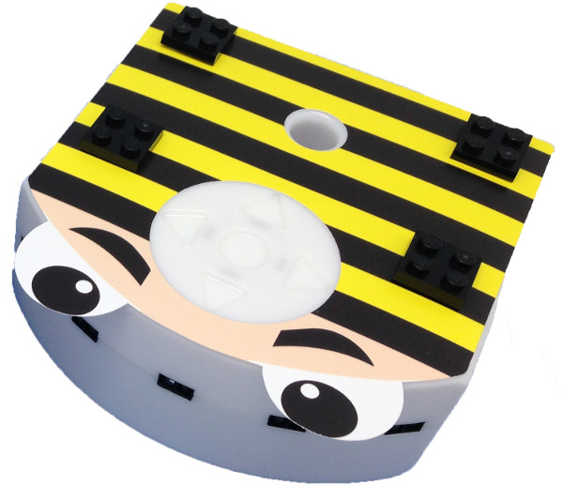
Wie du Thymio als Bee-Bot verwenden kannst

Einleitung
Diese Anleitung zeigt dir, wie du einen Thymio Roboter wie ein Bee-Bot im Unterricht verwenden kannst. Der simulierte Bee-Bot ist kompatibel mit allen Lehr- und Lernmaterialien des Bee-Bots. Das heisst alle vorhandenen Materialien des Bee-Bots können ohne Anpassung im Unterricht verwendet werden.

Vorbereitung des Thymio

Gleichlauf kalibrieren
Normalerweise sind die Motoren schon auf Gleichlauf kalibriert und du kannst diesen Abschnitt überspringen.
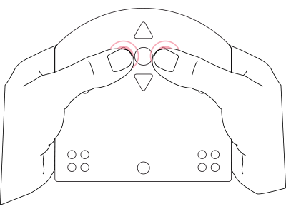
Falls der Thymio aber trotzdem „nicht schön geradeaus“ fährt, wird hier beschrieben, wie du den Gleichlauf selber kalibrieren kannst.
Das Einstellungsmenü erreicht man, wenn man im Menü der vorprogrammierten Verhaltensmuster gleichzeitig die linke und rechte Taste für 3 Sekunden drückt (siehe Bild).
Wähle die hellgrüne Modus im Konfigurationsmenü (mit dem mittleren Knopf bestätigen).
- Die Vorwärts- und Rückwärtstasten lassen den Roboter vorwärts und rückwärts fahren. Drücke diese ein oder zweimal um die Geschwindigkeit einzustellen. Versuche unterschiedliche Geschwindigkeiten, (Schritt 1 und 2) um den Roboter zu kalibrieren.
- Die Nachlinks- und Nachrechtstasten erhöhen oder verringern die Kurvenkorrektur. Wenn der Roboter nach rechts zieht, drücke die linke Taste, um die Richtung zu korrigieren bis er geradeaus fährt, und umgekehrt.
- Wenn der Roboter geradeaus fährt, berühre die mittlere Taste, dies wird die Motoren stoppen und den Korrekturwert im Roboter (Flash-Speicher) speichern.
- Schalte Roboter aus - damit werden die neuen Werte gespeichert.
- Kontrolliere die Ergebnisse des Verfahrens mit dem gehorsamen (lila) Modus.

SD-Karte erstellen
Normalerweise sollte die Bee-Bot-SD-Karte schon vorhanden sein und kannst diesen Abschnitt überspringen.
Falls du aber keine Bee-Bot-SD-Karte hast, wird hier beschrieben, wie du eine solche Karte selber herstellen kannst.
Als SD-Karte kannst du jede handelsübliche microSD-Karte verwenden. Je weniger Kapazität die Karte hat umso besser, es geht aber auch mit 64 GByte Karte.
Lade einfach die Datei http://www.thymio.org/local--files/creations-fr:comportement-type-bee-bot/vmcode.abo herunter und kopiere sie , mit drag‘n‘drop, auf die SD-Karte. Fertig

Programm installieren
Dazu wird einfach, bei abgeschaltetem Thymio, die Bee-Bot-SD-Karte auf der Rückseite des Thymio eingesteckt. Wenn Thymio nun eingeschaltet wird, ist er sofort als Bee-Bot nutzbar.

Geschwindikeiten kalibrien
Wenn die Geschwindigkeiten des Thymio nicht richtig kalibriert sind, dann wird seine Fahrt sehr ungenau werden.
Beginne mit der Kalibrierung von Thymio mit dem Kalibrierungsblatt. Drucke das Kalibrierungsblatt in der original Grösse (es ist ein A4-Blatt) und schalte Thymio ein.
Wenn du den linken und rechten Pfeil des Roboters drei Sekunden lang drückst, beginnt er rot zu blinken. Dann legst Thymio an der vorgesehenen Stelle auf das Kalibirerungsblatt. Es wird grün werden. Achte darauf, dass er exakt auf grauen Umriss ausgerichtet ist.
Drücke den vorderen Pfeil und er fährt direkt zum Ende des Blattes, dann macht er eine 3/4 Drehung und stoppt an den beiden schwarzen Punkten. Wenn er diese Bewegung nicht ausführt, wiederhole die Kalibrierung.

Thymio als Bee-Bot

Bedienungsanleitung
Durch Drücken der mittleren Taste leuchtet Thymio weiss. Jetzt hört er auf deine Befehle.
Drücke die Pfeile vorne, hinten, links und rechts, um ihm eine Folge von Befehlen zu geben (maximal 24 aufeinanderfolgende Befehle). Die LEDs im Kreis um die Tasten zeigen dir an, wie viele Befehle du bereits gegeben hast.
Nach Eingabe der Auftragsreihenfolge drückst du die mittlere Taste erneut. Er fängt an, sich vorwärts zu bewegen. Er ändert seine Farbe je nach seiner Bewegung.
Drücke, während der Bewegung, die mittlere Taste, um ihn anzuhalten und das Programm zu löschen.

Die Karte muss als vfat-Dateisystem formatiert sein. Falls die Karte mit einem anderen Dateisystem formatiert ist, musst du diese auf vfat umformatieren. Verwende dazu das Programm gparted (Linux), Diskutility (macOS) oder xxxxxx (Windows).
Wird die SD-Karte, bei abgeschaltetem Thymio, entfernt besitzt er wieder seine Standardverhalten.

